**ANNEX 1 - LOT 1**

L’espai natural que conforma aquest lot és el Parc Natural del Delta de l’Ebre, però només en l’àmbit territorial de la comarca del Baix Ebre.

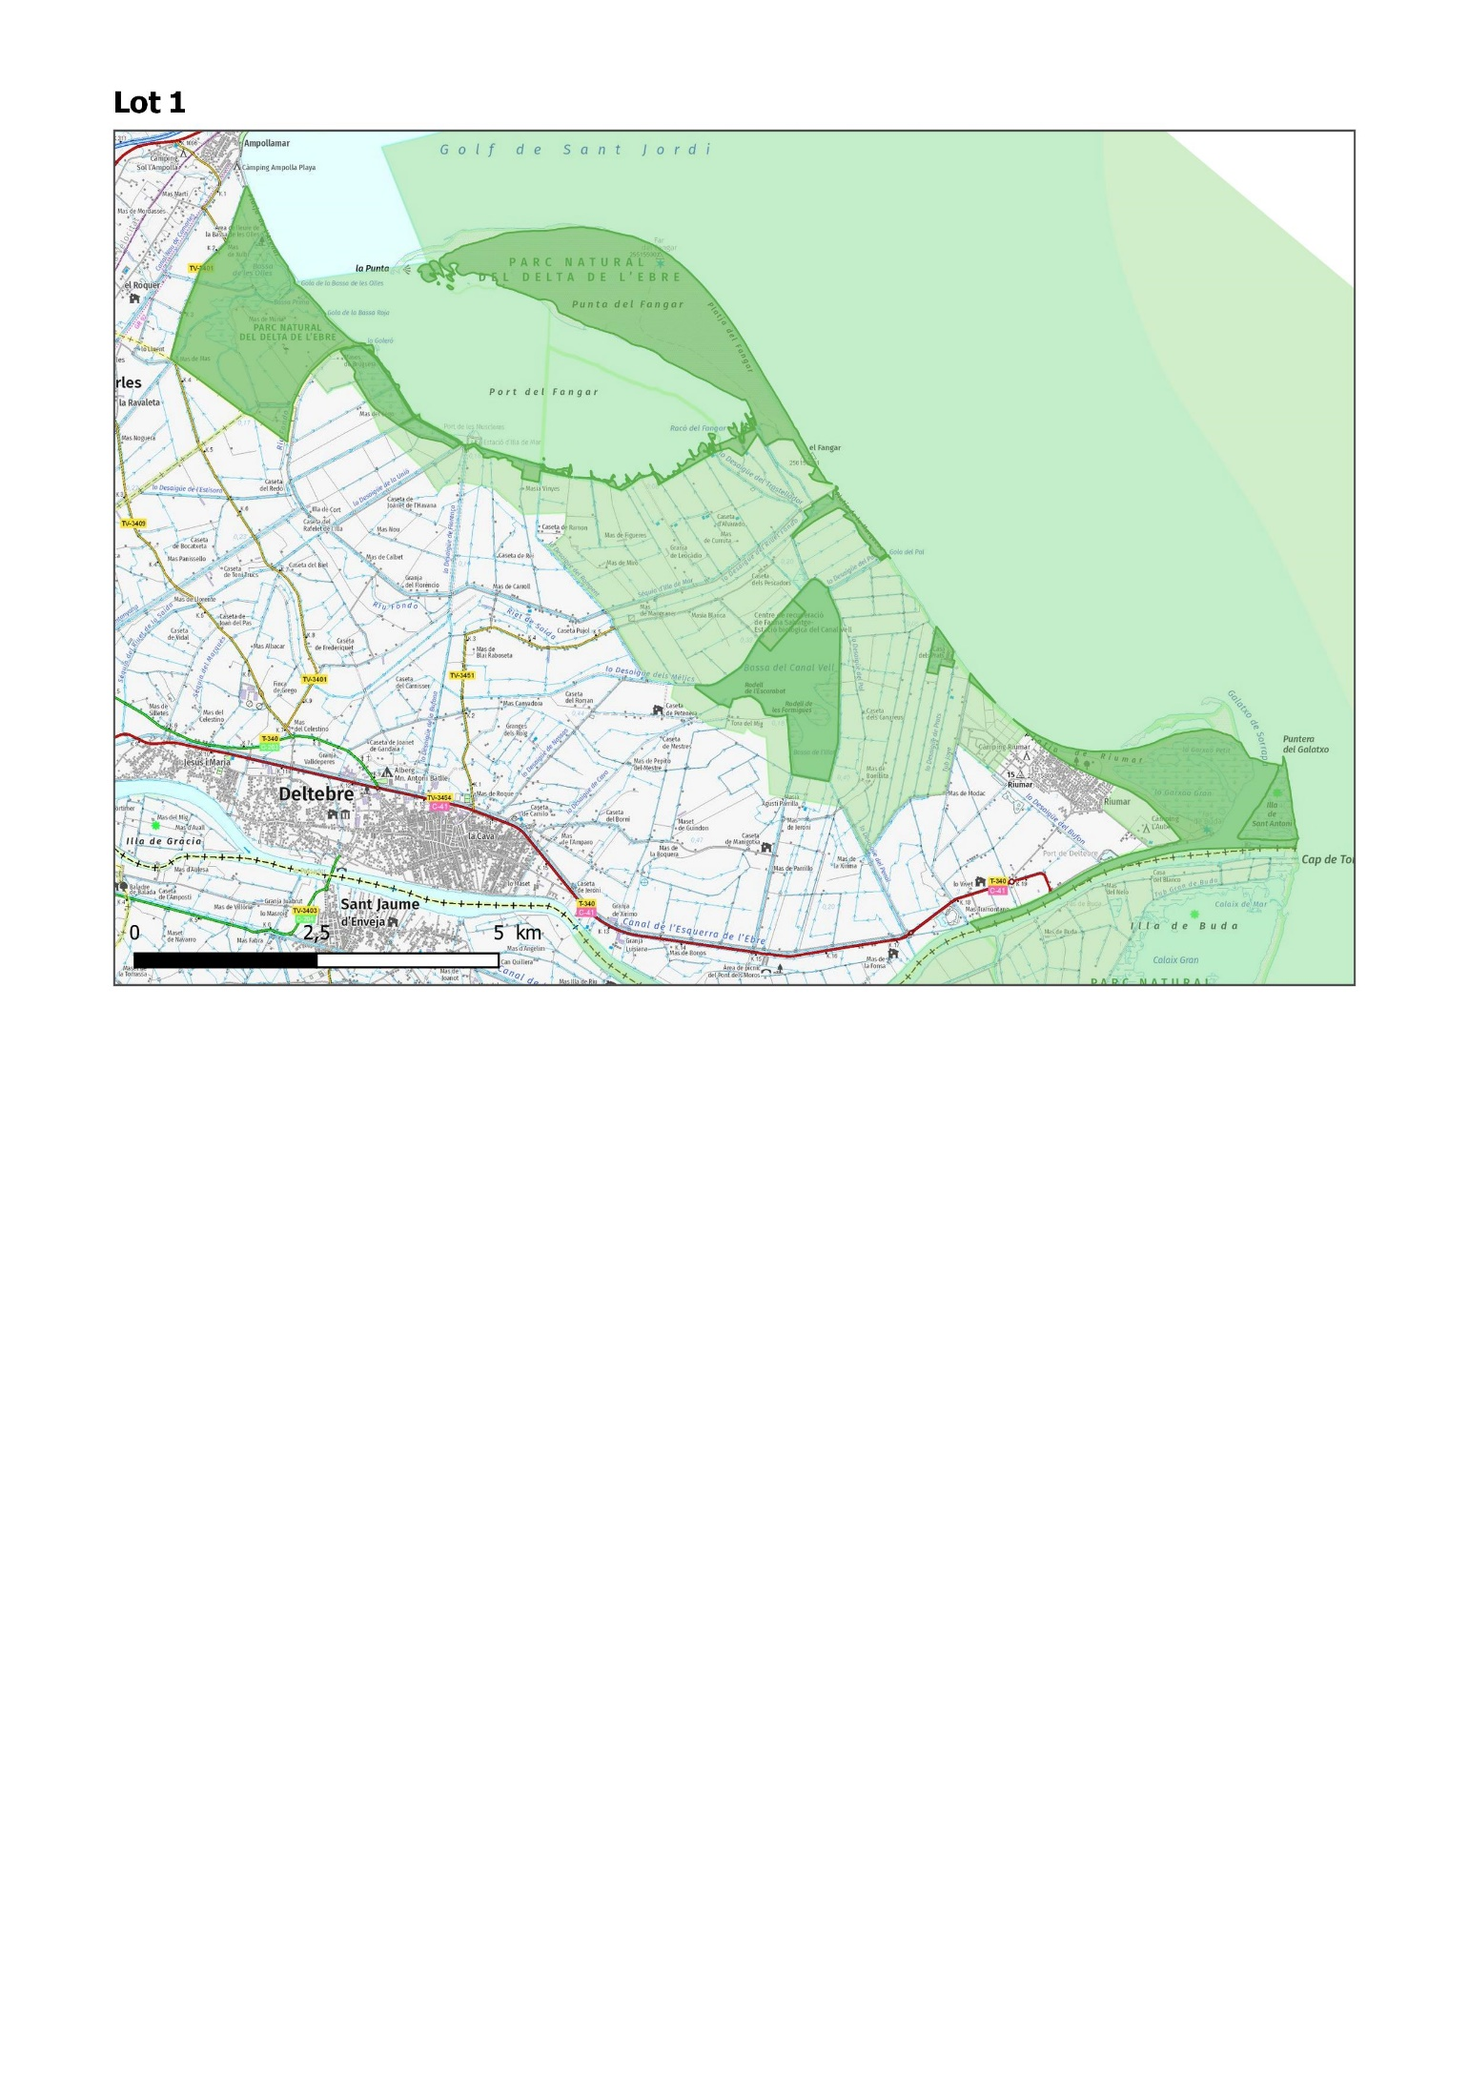

**DADES GLOBALS DEL LOT**

**L’equip tècnic** necessari per a dur a terme els serveis objecte d’aquest contracte estarà constituït per aquests perfils:

|  |  |
| --- | --- |
| **Perfil** | **Equip tècnic mínim** |
| A | Coordinador/a |
| B | Educador/a ambiental perfil tècnic 2 |
| C | Educador/a ambiental i/o informador/a en centre perfil tècnic 1 |
| D | Informador/a itinerant |

**DEDICACIÓ DE L’EQUIP TÈCNIC**

Es concreta el nombre d’hores de dedicació prevista, per a cadascun d’aquests perfils, en aquest lot.

**Coordinador/a (perfil A):**

|  |  |
| --- | --- |
| **Hores laborables** | **Hores festives** |
| 560 | 110 |

**Educador/a ambiental perfil tècnic 2 (perfil B):**

|  |  |  |  |  |  |
| --- | --- | --- | --- | --- | --- |
| **Disseny i millora activitats EA** | **Dinamització Xarxa escoles de l’ENP** | **Coordinació de la Taula de voluntariat** | | **TOTAL hores laborables** | **TOTAL hores festives** |
| Hores laborables | Hores laborables | Hores laborables | Hores festives |
| 200 | 264 | 70 | 10 | 534 | 10 |

**Educador/a ambiental perfil tècnic 1 (perfil C):**

|  |  |  |  |  |  |  |  |
| --- | --- | --- | --- | --- | --- | --- | --- |
| **Servei informació** | | **Execució activitats EA** | | **Promoció voluntariat** | | **TOTAL hores** | |
| Hores laborables | Hores festives | Hores laborables | Hores festives | Hores laborables | Hores festives | Hores laborables | Hores festives |
| 2.736 | 451 | 1.621,50 | 229 | 80 | 30 | 4.437,50 | 710 |

**Informador/a itinerant (perfil D):**

|  |  |
| --- | --- |
| **Servei informació** | |
| Hores laborables | Hores festives |
| 1.912,50 | 652,5 |
|  | |

**EQUIP TÈCNIC MÍNIM**

Atenent a la dedicació prevista per a cadascun dels perfils, l’equip tècnic necessari per dur a terme els serveis objecte d’aquest contracte en aquest lot estarà constituït per, com a mínim, el nombre de persones que es detalla a continuació:

|  |  |  |
| --- | --- | --- |
| **Perfil** | **Equip tècnic mínim** | **Nre. de persones** |
| A | Coordinador/a | 1 |
| B | Educador/a ambiental perfil tècnic 2 | 1 |
| C | Educador/a ambiental i/o informador/a en centre perfil tècnic 1 | 4 |
| D | Informador/a itinerant | 3 |

**ENP: PARC NATURAL DEL DELTA DE L’EBRE (Comarca del Baix Ebre)**

**SERVEI D’INFORMACIÓ AMBIENTAL**

Per a cadascun dels centres i punts o àrees d’informació, es concreten les condicions per a la realització del servei d’informació.

* **EN CENTRES D’INFORMACIÓ** (on desplegar les tasques descrites en el punt 3.1.1 del plec)

|  |  |  |  |
| --- | --- | --- | --- |
| **ECOMUSEU DEL PNDE**  *C/ Doctor Martí Buera, 22 - 43580 DELTEBRE* | | | |
| **Mes d’obertura** | **Dies d’obertura**(1) | **Horari obertura** | **Nre. Persones(2)** |
| Gener | Tots els dies | Matí (10h a 14h ) | 1 |
| Febrer | Tots els dies | Matí (10h a 14h) | 1 |
| Març | Tots els dies | Matí (10h a 14h) i tarda (15h a 17h) | 1 |
| Abril | Tots els dies | Matí (10h a 14h) i tarda (15h a 18h) | 2 matí, 1 tarda |
| Maig | Tots els dies | Matí (10h a 14h) i tarda (15h a 18h) | 2 matí, 2 tarda |
| Juny | Tots els dies | Matí (10h a 14h) i tarda (15h a 18h) | 2 matí, 2 tarda |
| Juliol | Tots els dies | Matí (10h a 14h) i tarda (16h a 19h) | 2 matí, 1 tarda |
| Agost | Tots els dies | Matí (10h a 14h) i tarda (16h a 19h) | 2 matí, 2 tarda |
| Setembre | Tots els dies | Matí (10h a 14h) i tarda (15h a 18h) | 2 matí 1 tarda |
| Octubre | Tots els dies | Matí (10h a 14h) i tarda (15h a 17h) | 1 |
| Novembre | Tots els dies | Matí (10h a 14h) i tarda (15h a 17h)) | 1 |
| Desembre | Tots els dies | Matí (10h a 14h) | 1 |

(1) *Excepte els dies de Nadal, Sant Esteve, Cap d’Any i Reis,*

*(2)Es reforçarà el nombre de persones i l’horari del servei previst, a la taula anterior, en determinades dates:*

***Setmana Santa:*** *Durant la Setmana Santa, des de dijous fins diumenge, l’horari serà de 10h a 14h / de 15h a 18h. I es reforçarà el servei, amb 2 persones més, per tant, 4 persones al matí i 3 per la tarda. El dilluns de Pasqua l’horari serà només de 10h a 14h i només caldran 2 persones.*

* *Quan la Setmana Santa sigui al mes de març, aquest horari es realitzarà, també, des del cap de setmana anterior fins al cap de setmana posterior. I caldran 2 persones al matí i 1 per la tarda.*

***Altres dates:*** *Diada de l’1 de maig, Sant Joan (24 de juny), l’11 de setembre, el 12 d’octubre, l’1 de novembre i el 8 de desembre: es reforçarà el servei amb una persona més aquests dies festius i, també, els dies anteriors i posteriors, sempre que siguin ponts. Si aquests dies coincideix que l’horari és només pel matí, s’ampliarà 2 hores per la tarda.*

***Període Nadal:*** *Del 21 de desembre fins al 4 de gener s’amplia l’horari fins la tarda i, per tant, l’horari serà de 10h a 14h i de 15h a 17h, Excepte:**Els diumenges, festius i el dia 5 de gener, que l’horari serà sempre de 10’00 -14’00h.*

El límit màxim d’hores anuals previstes per al correcte desenvolupament del servei d’informació en centres d’informació en aquest espai natural protegit és de:

|  |  |
| --- | --- |
| **Hores laborables** (1) | **Hores festives** |
| 2.736 | 451 |
| (1)Inclou les hores destinades a la formació inicial i a l’avaluació anual | |

* **EN PUNTS O ÀREES D’INFORMACIÓ** (on desplegar les tasques descrites en el punt 3.1.2 del plec per a les informadores itinerants)

|  |  |  |  |  |  |
| --- | --- | --- | --- | --- | --- |
| **Punt o itinerari** | **Municipi** | **Període del servei(1)** | **Dies de servei** | **Horari servei** | **Nre. Persones** |
| Punt d’informació Garxal | Platja de Riumar (Deltebre) | Setmana Santa, abril, maig, juny, juliol i agost | **El cap de setmana** d’abans de Setmana Santa i tots els dies de tota la Setmana Santa (7 dies).  **Abril:** dissabte-diumenge i festius  **Maig:** dissabte-diumenge i festius  **Juny**: tot el mes (7 dies de la setmana )  **Juliol**: tot el mes (7 dies de la setmana)  **Agost**: tot el mes (5 dies a la setmana de dimecres a diumenge) | D’11h a 18:30 h | 1 |
| Punt d’informació Illa de Buda | Platja de Migjorn (Sant Jaume d’Enveja) | Setmana Santa, abril, maig, juny ,juliol i agost | **El cap de setmana** d’abans de Setmana Santa i tots els dies de tota la Setmana Santa (7 dies).  **Abril:** dissabte-diumenge i festius  **Maig:** dissabte-diumenge i festius  **Juny**: tot el mes (7 dies de la setmana )  **Juliol**: tot el mes (7 dies de la setmana)  **Agost**: tot el mes (5 dies a la setmana de dimecres a diumenge) | D’11h a 18:30 h | 1 |
| Punt d’informació Fangar | Platja de la Marquesa (Deltebre) | Setmana Santa, abril, maig, juny, juliol i agost | **El cap de setmana** d’abans de Setmana Santa i tots els dies de tota la Setmana Santa (7 dies).  **Abril:** dissabte-diumenge i festius  **Maig:** dissabte-diumenge i festius  **Juny**: tot el mes (7 dies de la setmana )  **Juliol**: tot el mes (7 dies de la setmana)  **Agost**: tot el mes (5 dies a la setmana de dimecres a diumenge) | D’11h a 18:30 h | 1 |

(1)Si en algun dels períodes hi ha algun pont, es cobrirà tots els dies corresponents al dies del pont.

El límit màxim d’hores anuals previstes per al correcte desenvolupament del servei d’informació en punts o àrees d’informació en aquest espai natural protegit és de:

|  |  |
| --- | --- |
| **Hores laborables** (1) | **Hores festives** |
| 1.912,5 | 652,5 |
| (1)Inclou les hores destinades a la formació inicial i a l’avaluació anual | |

**SERVEIS D’EDUCACIÓ AMBIENTAL**

Actualment l’oferta pedagògica de l’ENP és la següent: <https://parcsnaturals.gencat.cat/ca/xarxa-de-parcs/delta-ebre/viure-hi/educacio-ambiental/>

Per a cadascun dels blocs de tasques a realitzar, s’estableix el nombre màxim d’hores anuals previstes per al correcte desenvolupament dels serveis d’educació ambiental, així com, una previsió del nombre anual d’activitats a executar en l’àmbit de l’espai natural.

* **Execució d’activitats d’educació ambiental** (realització de les tasques descrites en el punt 3.2.1 del plec)

Es detalla la previsió anual d’activitats de cada tipologia, així com, el nombre total de grups.

|  |  |  |  |  |  |  |  |  |  |  |  |  |  |  |  |  |  |  |  |  |  |  |  |  |  |  |  |  |  |  |  |  |  |  |  |  |  |  |  |  |  |  |  |  |  |  |  |  |  |  |  |  |  |  |  |  |  |  |  |  |  |  |  |  |  |  |  |  |  |  |  |  |  |  |  |  |  |  |  |  |  |  |  |  |  |  |  |  |  |  |  |  |  |  |  |  |  |  |  |  |  |  |  |  |  |  |  |  |  |  |  |  |  |  |  |  |  |  |  |  |  |  |  |  |  |  |  |  |  |  |  |  |  |  |  |  |  |  |  |  |  |  |  |  |  |  |  |  |  |  |  |  |  |  |  |  |  |  |  |  |  |  |  |  |  |  |  |  |  |  |  |
| --- | --- | --- | --- | --- | --- | --- | --- | --- | --- | --- | --- | --- | --- | --- | --- | --- | --- | --- | --- | --- | --- | --- | --- | --- | --- | --- | --- | --- | --- | --- | --- | --- | --- | --- | --- | --- | --- | --- | --- | --- | --- | --- | --- | --- | --- | --- | --- | --- | --- | --- | --- | --- | --- | --- | --- | --- | --- | --- | --- | --- | --- | --- | --- | --- | --- | --- | --- | --- | --- | --- | --- | --- | --- | --- | --- | --- | --- | --- | --- | --- | --- | --- | --- | --- | --- | --- | --- | --- | --- | --- | --- | --- | --- | --- | --- | --- | --- | --- | --- | --- | --- | --- | --- | --- | --- | --- | --- | --- | --- | --- | --- | --- | --- | --- | --- | --- | --- | --- | --- | --- | --- | --- | --- | --- | --- | --- | --- | --- | --- | --- | --- | --- | --- | --- | --- | --- | --- | --- | --- | --- | --- | --- | --- | --- | --- | --- | --- | --- | --- | --- | --- | --- | --- | --- | --- | --- | --- | --- | --- | --- | --- | --- | --- | --- | --- | --- | --- | --- | --- | --- | --- |
| |  |  |  |  |  |  |  |  |  |  | | --- | --- | --- | --- | --- | --- | --- | --- | --- | --- | | **Tipus d'activitat 1** | **Durada mitjana** | **PREVISIÓ ANUAL ACTIVITATS** | | | | | **Hores execució** | | Hores laborables totals | | Nre. activitats | Nre. grups 2 (horari laborable) | Nre. grups 2 (horari festiu) 3 | Nre. total grups | Hores preparació (laborables) | Hores laborables (nre. grups h lab x durada mitjana) | Hores festives (nre. grups h fest x durada mitjana) | | A.1. Activitats guiades adreçades a escolars en horari lectiu | 3 | 20 | 45 | 0 | 45 | 30 | 135 | 0 | 165 | | 6 | 14 | 22 | 0 | 22 | 21 | 132 | 0 | 153 | | A.2. Activitats guiades adreçades a grups familiars o d'adults en temps de lleure | 4 | 22 | 12 | 10 | 22 | 33 | 48 | 40 | 81 | | 7 | 8 | 4 | 4 | 8 | 12 | 28 | 28 | 40 | | A.3. Activitats guiades adreçades a grups d’infants i joves en temps de lleure | 3 | 6 | 3 | 3 | 6 | 9 | 9 | 9 | 18 | | 6 | 4 | 2 | 2 | 4 | 6 | 12 | 12 | 18 | | A.4. Activitats guiades en bicicleta | 4 | 7 | 5 | 3 | 8 | 10,5 | 20 | 12 | 30,5 | | 8 | 16 | 22 | 6 | 28 | 24 | 176 | 48 | 200 | | B. Xerrades, ja sigui en instal·lacions pròpies o externes, o virtuals | 2 | 178 | 172 | 6 | 178 | 267 | 344 | 12 | 611 | | C. Tallers educatius, ja sigui en equipaments propis, externs o a la natura | 4 | 8 | 12 | 5 | 17 | 12 | 48 | 20 | 60 | | 8 | 7 | 24 | 6 | 30 | 10,5 | 192 | 48 | 202,5 | | D. Activitats formatives | 5 | 2 | 2 |  | 2 | 3 | 10 | 0 | 13 | | 15 | 1 | 1 |  | 1 | 1,5 | 15 | 0 | 16,5 | | E. Trobades de la Xarxa d’escoles de l’espai natural 4 | 5 | 2 | 2 | 0 | 2 | 3 | 10 | 0 | 13 | | F. Activitats tècniques especialitzades | 2 | 3 | 3 | 1 | 4 | 4,5 | 6 | 2 | 10,5 | | **Nre. total d'activitats previstes** | | **298** | **Nre. total de grups** | | **377** |  | | | |   **1** La ràtio prevista a totes les activitats és d’un màxim de 20-23 persones. Excepte en les activitats formatives, que serà d’un mínim de 12 persones i un màxim de 20-25, llevat que la tipologia de l’activitat permeti ampliar el nombre màxim de participants. A les xerrades no hi haurà un límit preestablert.  **2** En el cas que en la inscripció per a una mateixa activitat se superi la ràtio màxima prevista, aquella activitat es desdoblarà en tants grups com sigui necessari. Es fa una previsió del nre. total de grups que s’atendran al llarg de l’any, en relació al nombre d’activitats previstes.  **3** Es considera horari festiu, els diumenges i dies festius |

Taula resum de la dedicació anual prevista així com de la previsió d’autocars que caldrà llogar per al trasllat de l’alumnat dels centres educatius per algunes de les activitats:

|  |  |  |  |  |  |  |
| --- | --- | --- | --- | --- | --- | --- |
|  | **Nre. total d’activitats** | **Nre. autocars (previsió)** | **Hores educador ambiental** | | **Hores especialista** | |
|  | Hores laborables | Hores festives | Hores laborables | Hores festives |
|  | 298 | 10 | 1621,5 | 229 | 10,5 | 2 |

* **Disseny i millora d’activitats d’educació ambiental** (tasques punt 3.2.2 del plec)

Es fa una previsió del nombre d’activitats noves que es preveuen desenvolupar cada any, així com les que es preveuen revisar i millorar.

|  |  |  |
| --- | --- | --- |
|  |  |  |
| **Nre. activitats noves/any** | **Nre. activitats a millorar/any** | **Nre. total d’hores laborables** |
| 1 | 2 | 200 |
|  |  |  |

* **Suport i dinamització a la Xarxa d’escoles de l’espai natural** (tasques punt 3.2.3 del plec)

Per orientar en relació a la dimensió de la Xarxa d’escoles de l’espai natural, es detalla el nombre de centres educatius de l’espai natural on està previst desplegar aquesta Xarxa:

|  |  |
| --- | --- |
| **Espai natural** | **Nre. centres educatius** |
| Parc Natural del Delta de l’Ebre . Àmbit Delta de l’Ebre ( comarques del Baix Ebre i Montsià ) | 26 |

A continuació es fa una previsió del nombre de trobades, formacions i projectes a realitzar en el marc de la Xarxa així com, el nombre de grups de treball que es preveuen constituir per dinamitzar la participació dels centres educatius en aquesta Xarxa. I, finalment, les hores de dedicació previstes per dur a terme les tasques descrites en el punt 3.2.3 del plec:

|  |  |
| --- | --- |
| **Dinamització de la Xarxa** | **Nre. unitats previstes** |
|
| Grup de treball de la Xarxa | 1 |
| Trobada Xarxa | 1 |
| Formació | 1 |
| Projecte compartit, en xarxa | 1 |
| **Nre. total d’hores laborables** | 264 |

**PROMOCIÓ DEL VOLUNTARIAT**

Aquest espai natural forma part de la [Taula de Voluntariat Ambiental dels parcs naturals de les Terres de l'Ebre.](https://mediambient.gencat.cat/ca/05_ambits_dactuacio/educacio_i_sostenibilitat/educacio-i-voluntariat-parcs-naturals/taules-de-voluntariat-als-parcs/taula-voluntariat-ambiental-pirineu-oriental/" \t "_self" \o "Taula de Voluntariat Ambiental del Pirineu Oriental)

S’estableix el nombre màxim d’hores anuals previstes per realitzar, en aquest espai natural, les tasques de promoció del voluntariat descrites en el punt 3.3 del plec:

|  |  |
| --- | --- |
| **Hores laborables** | **Hores festives** |
| 80 | 30 |

A més, l’empresa adjudicatària d’aquest lot s’haurà d’encarregar d’assumir les tasques de coordinació de la Taula. Per a la realització d’aquestes tasques descrites en el punt 3.3 del plec, es fa la següent previsió de dedicació:

|  |  |
| --- | --- |
| **Hores laborables** | **Hores festives** |
| 70 | 10 |

**GESTIÓ I COORDINACIÓ DELS SERVEIS**

S’estableix el nombre màxim d’hores anuals previstes per realitzar, en aquest espai natural, les tasques de gestió i coordinació dels serveis descrites en el punt 3.4 del plec:

|  |  |
| --- | --- |
| **Hores laborables**(1) | **Hores festives** |
| 560 | 110 |

(1)Inclou les hores destinades a la formació inicial i/o a l’avaluació anual